Ojos Láser



¡En este proyecto harás ojos láser guiados por voz!

Este es un juego en el que verás rayos láser ser disparados desde tus ojos en la cámara web de tu ordenador. Los usarás para disparar a las botellas.

Tus ojos láser se activarán con la voz, por lo que tendrás que gritar "ojos láser" para que disparen.

Utilizarás dos tipos de modelo de aprendizaje automático. ¡Reconocimiento de voz para activar los láseres y detección de rostros para apuntarlos!

Esta hoja de trabajo está bajo una licencia de Creative Commons Attribution Non-Commercial Share-Alike License

http://creativecommons.org/licenses/by-nc-sa/4.0/

1. Ve a <https://machinelearningforkids.co.uk/>
2. Haz clic en **Empezar**
3. Haz clic en **Prueba ahora**
4. Haz clic en el botón **Añadir un nuevo proyecto.**
5. Nombra a tu proyecto “Ojos Láser” y lo estableces para aprender a reconocer **sonidos**  
   Haz clic en el botón **Crear**  
   A screenshot of a cell phone

   Description automatically generated
6. Ahora deberías ver **Ojos Láser** en la lista de tus proyectos.

Haz clic en él.

1. Necesitas ejemplos para entrenar el ordenador. Haz clic en el botón **Entrenar.**  
   A screenshot of a cell phone

   Description automatically generated
2. Haz clic en **Añadir etiqueta**   
   A screenshot of a cell phone

   Description automatically generated
3. Escribe Ojos láser y haz clic en **Agregar**
4. 9. Pulsa el botón **Añade un ejemplo** en el grupo de Sonido de fondo (“background noise”)  
   A screenshot of a cell phone

   Description automatically generated
5. Haz clic en el botón del micrófono para grabar un clip de sonido, luego haz clic en Agregar para añadir la grabación a tu grupo de entrenamiento.   
   A screenshot of a cell phone

   Description automatically generated
6. Repite hasta que tengas al menos **ocho** ejemplos de ruido de fondo.

*Intenta incluir una mezcla de grabaciones de silencio y grabaciones de ti diciendo algo* ***a parte*** *de "láser" u "ojos".*

1. Haz clic en el botón **Agregar un ejemplo** en el grupo Ojos Láser.
2. Haz clic en el micrófono y grábate diciendo **¡Ojos Láser!**  
   *Utiliza el gráfico de tu grabación para comprobar que lo ha grabado todo. Si miras con mucho cuidado, a veces puedes saber dónde está cada palabra.*A screenshot of a cell phone

   Description automatically generated

*Utiliza el gráfico de tu grabación para comprobar que lo has grabado todo.*

“lase-”

“eyes”

“laser”

*Una sección vacía al principio puede significar que esperaste demasiado para comenzar a hablar después de hacer clic en el micrófono. ¡Intenta evitar eso!  
*

1. Reúne al menos **ocho** ejemplos en cada grupo. Cuantos más ejemplos recopiles, mejor debería de funcionar el proyecto. A screenshot of a cell phone

   Description automatically generated
2. Haz clic arriba a la izquierda, en **Volver al proyecto**.
3. Haz clic en el botón **Aprender & Probar**  
   A screenshot of a cell phone

   Description automatically generated
4. Haz clic en el botón **entrenar nuevo modelo**.   
   *A screenshot of a cell phone

   Description automatically generated*
5. Haz clic en el botón “**Start Listening**”  
   *Intenta decir Ojos Láser. Si tu modelo de aprendizaje automático lo reconoce, se mostrará a continuación.   
   A screenshot of a cell phone

   Description automatically generated*
6. Decide si necesitar entrenar más.

*Si tu modelo de aprendizaje automático cree que has dicho "ojos láser" cuando no lo dijiste, eso se denomina "falso positivo".*

*Si tu modelo de aprendizaje automático no reconoce cuando dices "ojos láser", eso se denomina "falso negativo".*

*Si ves alguno de esos problemas, vuelve a la página "Entrenar" y recopila más ejemplos de entrenamiento en ambos grupos.*

*Descubrí que mi modelo funcionó bien después de 18 ejemplos en cada grupo, y realmente bien después de 30 ejemplos. ¡Tus resultados serán diferentes! ¡Prueba y verás!*

*Cuando creas que funciona lo suficientemente bien, continúa con el paso 21.*

1. Haz clic en el botón **Crear.**  
   A screenshot of a cell phone

   Description automatically generated

**¿Qué has hecho hasta ahora?**

Has comenzado a entrenar un ordenador para que reconozca un sonido particular: el sonido de usted diciendo "ojos láser". Lo ha hecho al recopilar ejemplos de cómo suena decirlo y ejemplos de ruido de fondo para que tenga algo con lo que comparar. Estos ejemplos se están utilizando para entrenar un "modelo" de aprendizaje automático.

Esto se llama "aprendizaje supervisado" debido a la forma en que supervisa el entrenamiento del ordenador.

El ordenador aprenderá de los patrones en las grabaciones que hayas realizado, y esto se usará para poder reconocer tus comandos.

**¿Qué es lo siguiente?**

Este proyecto necesita 2 modelos de aprendizaje automático.

Uno, que tú has entrenado, para reconocer tus comandos.

El segundo modelo es para reconocer tu cara con la webcam.The second model is to recognize what your face looks like in the webcam. Para ahorrar tiempo, en lugar de entrenar este segundo modelo tú mismo, utilizarás un modelo previamente entrenado.

Los académicos de una universidad recopilaron más de 32.000 fotos, las revisaron todas y anotaron la ubicación de las 390.000 caras que encontraron en ellas. Todos esos ejemplos de qué fragmentos de fotos parecen caras se usaron para entrenar un modelo de aprendizaje automático sobre cómo reconocer caras en fotos.

Los proyectos de aprendizaje automático del mundo real a menudo usan modelos ya entrenados por otras personas. Es una buena manera de hacer un proyecto rápidamente cuando no tienes tiempo para recopilar tus propios datos de entrenamiento.

1. Haz clic en el botón **Scratch 3**
2. Haz clic en **Abrir en Scratch**
3. Haz clic en “**Project templates**” (Plantillas de proyectos)  
   A screenshot of a social media post

   Description automatically generated
4. Haz clic en la plantilla del proyecto “**Laser Eyes**”
5. Haz clic en **Añadir Extensión,** el botón azul con un “+” abajo a la izquierda.   
   A screenshot of a computer

   Description automatically generated
6. Haz clic en “**Face detection**” para añadirlo al modelo preentrenado.
7. Haz clic en los Fondos del Escenario.  
   A screenshot of a computer

   Description automatically generated
8. Encuentra la programación **Al hacer clic en la bandera verde**  
   *Es posible que tengas que desplazarte para encontrarlo.*A screenshot of a computer

   Description automatically generated
9. Añade bloques adicionales a esta programación para crear la programación principal del juego.   
   *Es una programación larga y compleja. ¡Tómate tu tiempo!*   
   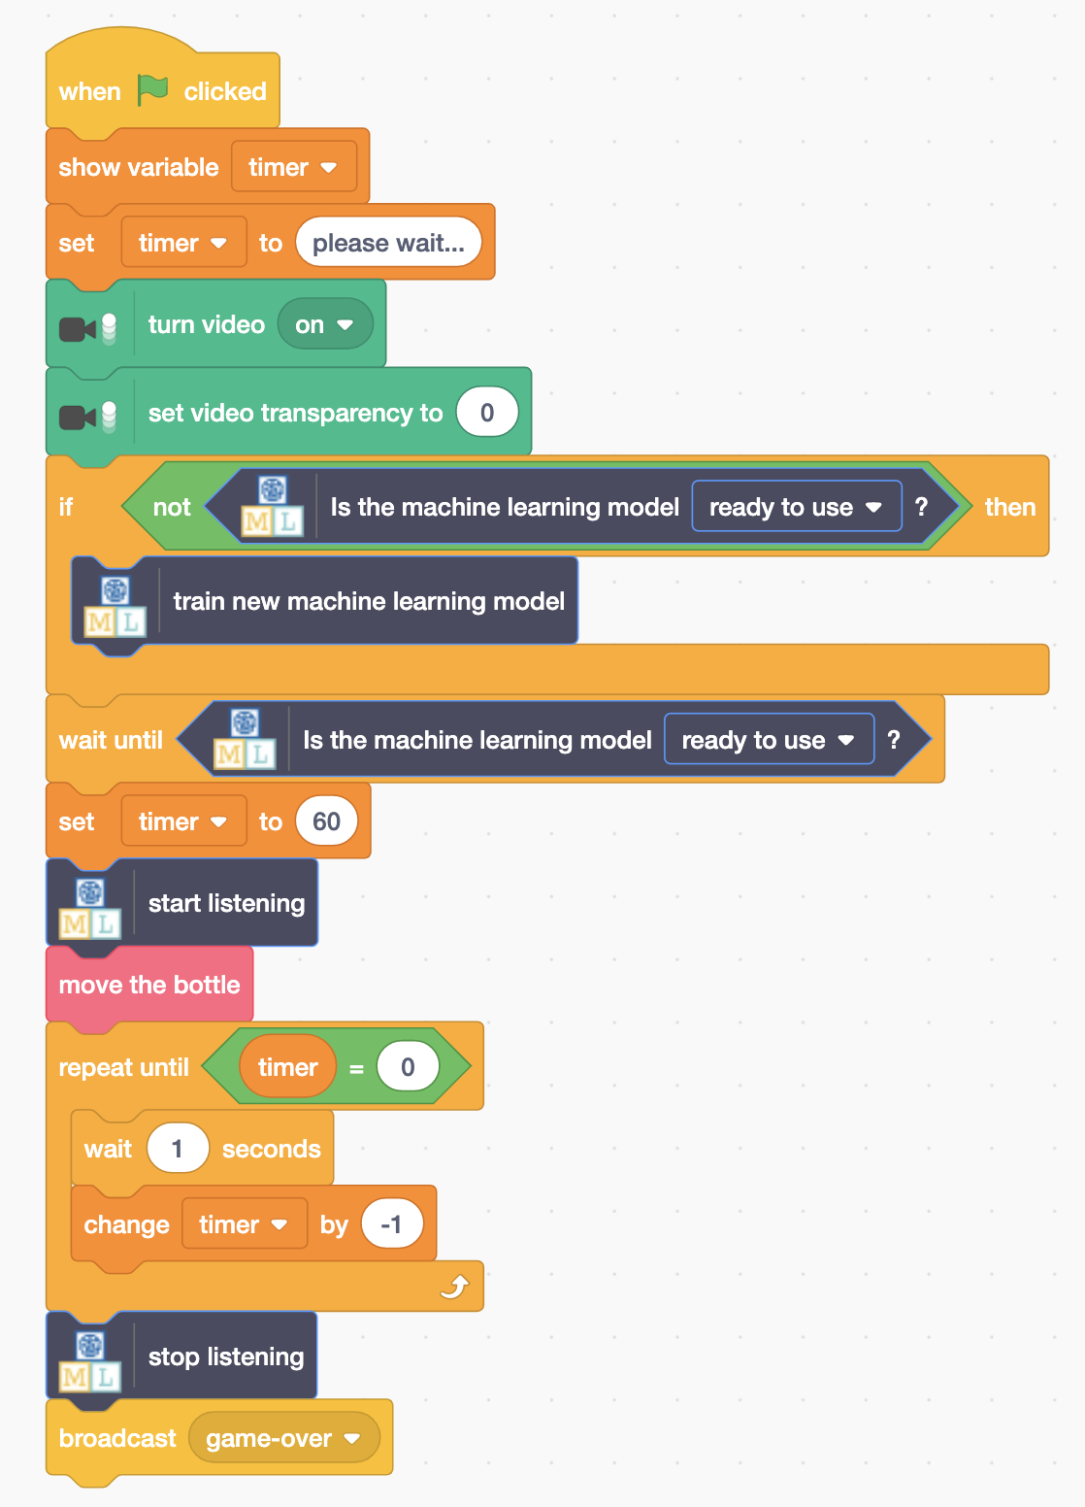
10. Encuentra el comienzo de la segunda programación del juego. Termina con”ojos láser”  
    A screenshot of a cell phone

    Description automatically generated
11. Termina la segunda programación del juego utilizando ambos modelos de aprendizaje automático.  
    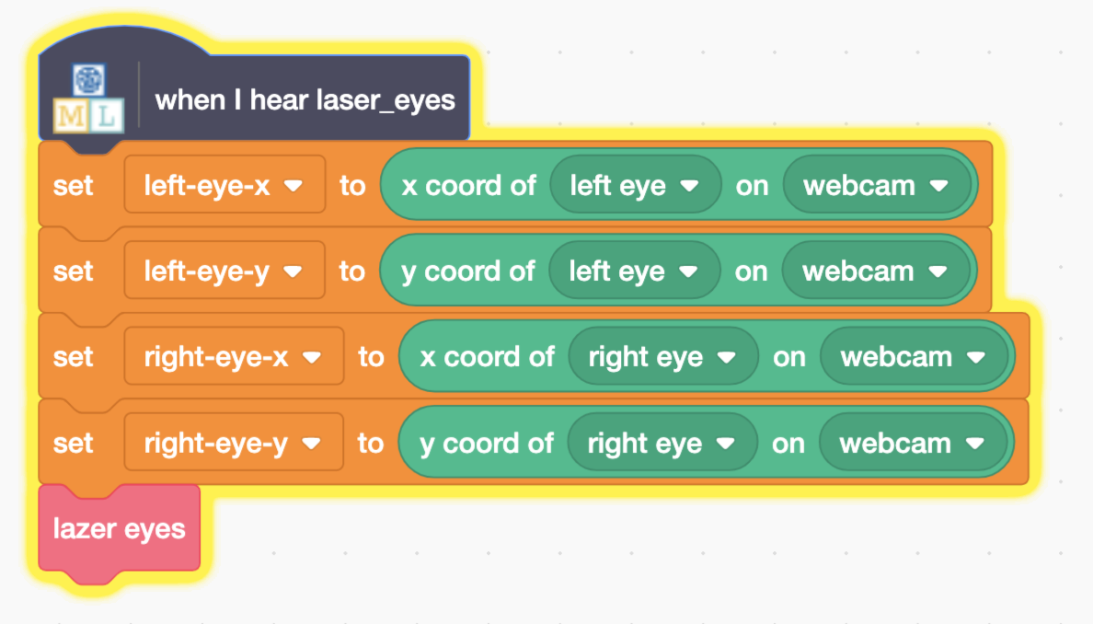
12. Haz clic en la **Bandera Verde**  
    *¡Es hora de probar! La primera vez que hagas clic en Bandera verde, llevará un poco de tiempo preparar los dos modelos de aprendizaje automático. Deberías verte en la cámara web.*

*Cuando el juego esté listo, aparecerán botellas en el escenario en lugares aleatorios. Di "ojos láser" para disparar láseres desde tus ojos.*

*¡Intenta golpear la botella antes de que se acabe el tiempo!  
  
Tu modelo de aprendizaje automático seguirá encuchando, incluso después de que presiones el botón rojo Detener.*

*Si quieres que pare, debes ejecutar el bloque “****stop listening****”* (dejar de escuchar)  
   
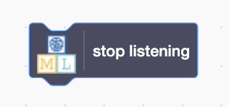

**¿Qué has hecho?**

Has creado un proyecto de Scratch utilizando una técnica de aprendizaje automático conocida como detección de rostros: detectar la ubicación de los rostros en las fotos.

Hay dos etapas en cómo lo hace.

Primera etapa: “detección de objetos”. Encuentra la parte de la foto que parece contener una cara. Piense en ello como si el ordenador dibujara un cuadro alrededor de donde predice que está una cara.

La segunda etapa: predicción de la forma. Predice dónde es más probable que estén los ojos, la nariz y la boca en el cuadro dibujado en la primera etapa. Esto a veces se describe como la detección de "puntos de referencia faciales".

Esto se está utilizando para predecir el mejor lugar desde el que comenzar tus ojos láser.

También está utilizando un modelo de reconocimiento de voz. Has entrenado un modelo de aprendizaje automático para que reconozca un solo comando: "ojos láser". Son como dispositivos de asistente inteligente que han sido entrenados para reconocer cuando dices su nombre, como "Alexa".

**Ideas y Extensiones**

Ahora que has terminado, ¿por qué no pruebas alguna de estas ideas?

¿O creas tú una propia?

**???**

???

**???**

???